Brexit

Zoals u al via de media heeft kunnen vernemen wordt de Brexit op 1 januari 2021 van kracht. Wat moet u doen in CPSBusinessTools?

Aanpassen Land

- Ga naar ‘Landen’ via Basisbestanden & Instellingen
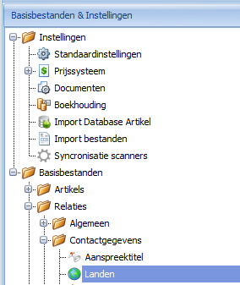

- Bij het land ‘Groot-Britannië’ moet je ‘lid EU’ afvinken
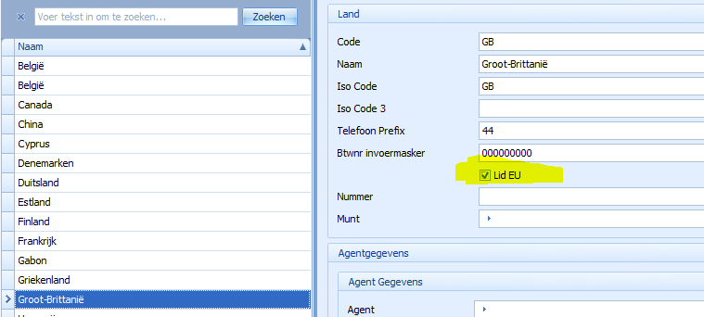

Aanpassen Klanten

- Open uw klantenlijst
- Filter uw klanten op de kolom ‘Land’, zodat je enkel de klanten uit ‘Grootb-Brittanië’ in de lijst hebt
- Wijzig het btw stelsel van al deze klanten van ‘Europese Unie’ naar ‘Export’
